Министерство образования Республики Беларусь

Учреждение образования

«Брестский государственный технический университет»

Кафедра ИИТ

**Лабораторная работа №10**

По дисциплине «СПП»

за 6-й семестр

Выполнил:

студент 3 курса

группы ПО-3 (1)

Лущ М. Г.

Проверил:

Крощенко А.А.

Брест, 2021

**Цель работы:** приобрести практические навыки разработки многооконных приложений на JavaFX для работы с базами данных.

**Общее задание**

На основе БД, разработанной в лабораторной работе №9, реализовать многооконное приложение клиент, позволяющее выполнять основные операции над таблицей в БД (добавление, удаление, модификацию данных). Основные требования к приложению:

• Для отображения выбирать таблицу с внешними ключами;

• Осуществлять вывод основных данных в табличном представлении;

• При выводе краткого представления записи в таблице (т.е. если выводятся не все поля), по щелчку мышкой на запись осуществлять вывод всех полей в подготовленные компоненты на форме;

• Для всех полей, представленных внешними ключами, выводить их текстовое представление из связанных таблиц (например, таблица-справочник «Времена года» содержит два поля – идентификатор и название сезона, в связанной таблице «Месяц года» есть внешний ключ на таблицу «Времена года»; в этом случае при выводе таблицы «Месяц года» нужно выводить название сезона, а не его идентификатор);

• При выводе предусмотреть упорядочивание по столбцу;

• Реализовать простейший фильтр данных по одному-двум полям;

• При добавлении новых данных в таблицу использовать дополнительное окно для ввода;

• При модификации данных можно использовать ту же форму, что и для добавления, но с внесенными актуальными значениями полей;

• При добавлении/модификации выводить варианты значений полей с внешним ключом с помощью выпадающего списка;

• При удалении данных осуществлять удаление записи, на которой в данных момент находится фокус.

**Код программы в репозитории.**

**Результаты работы:** 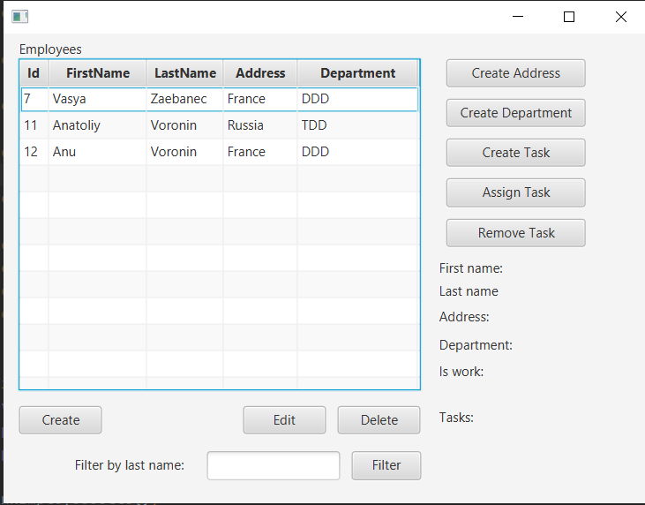

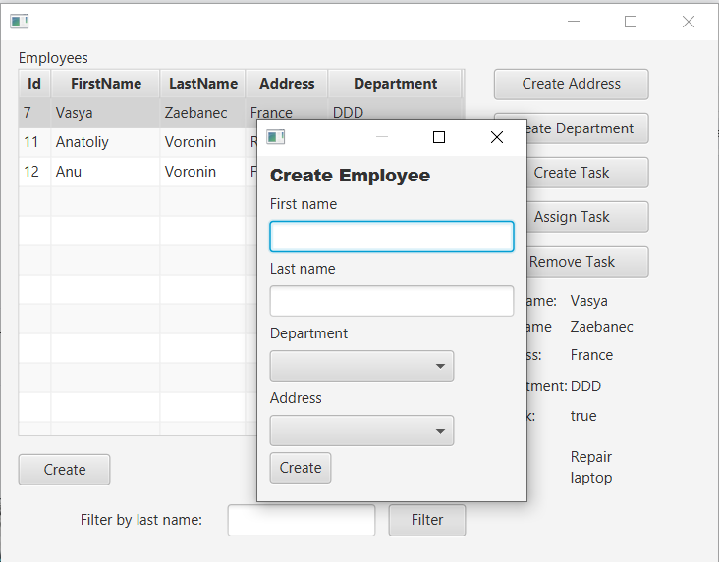

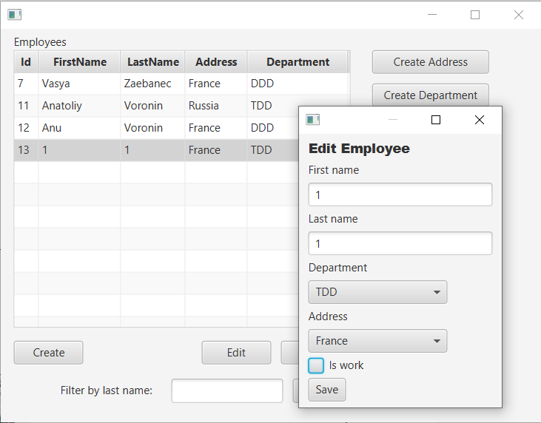

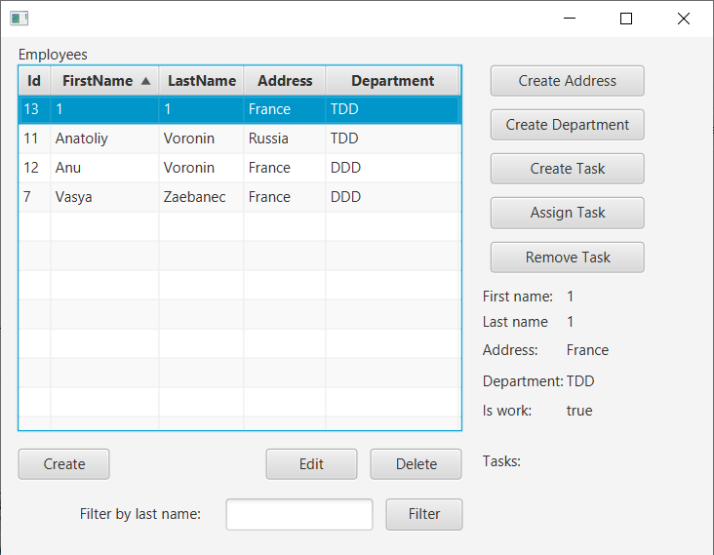

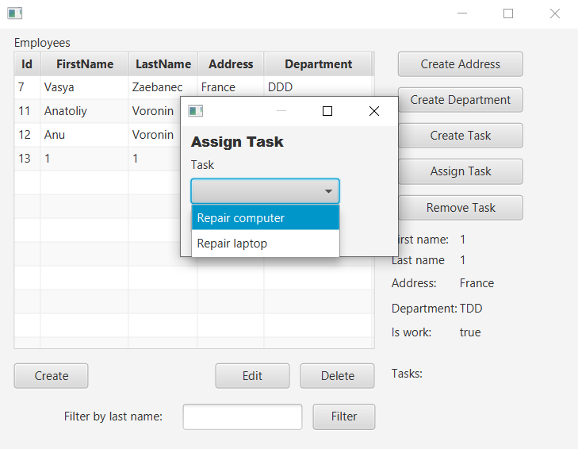

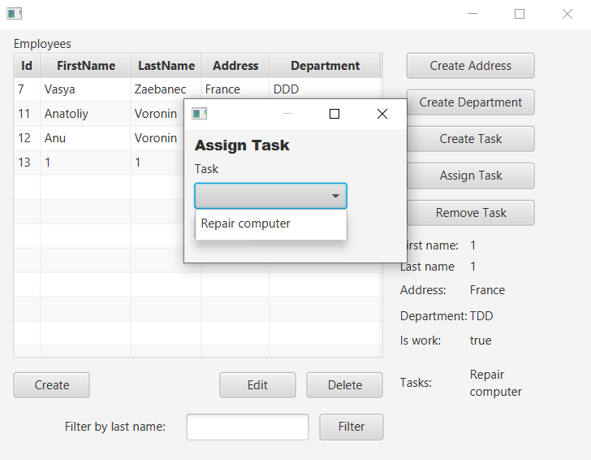

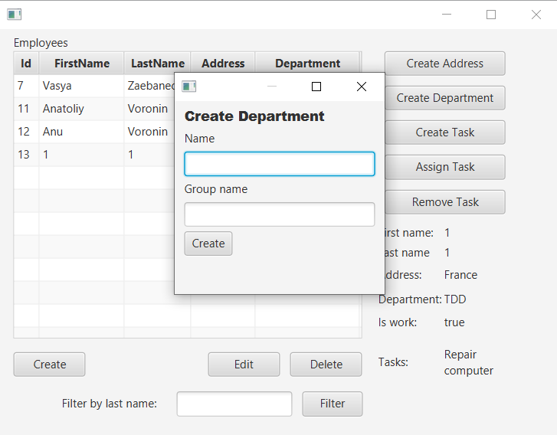

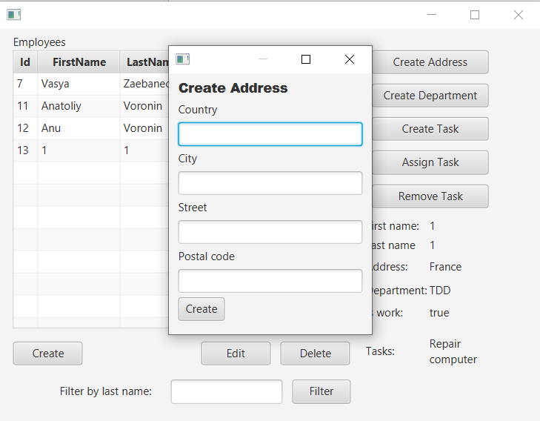

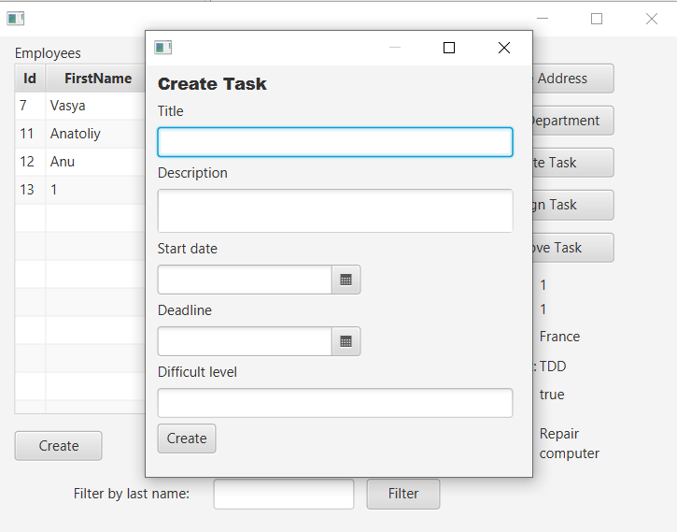

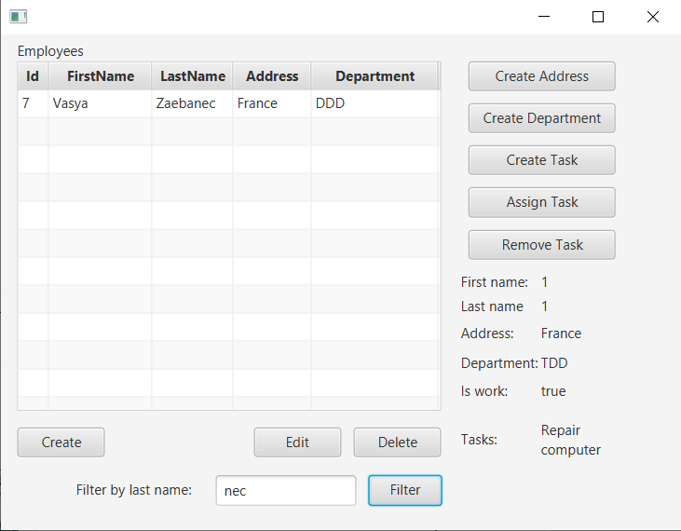

**Выводы:** в ходе выполнения лабораторной работы были получены практические навыки разработки оконных приложений в связке с базой данных.